花蓮縣110年度(上) 源城 國民小學交通安全宣導及研習成果單

宣導日期 | 110年 9 月 3 日 | 參加人數 | 1-6年級師生47人
地點 | 本校圖書室
內容及建議 | - 交通安全內容豐富多元，講師林秉宏講解詳細。  - 有獎徵答。  - 學童行的安全、大客車視覺死角及內輪差、高齡者行的安全及著鮮豔衣物、各類交通工具行的安全。
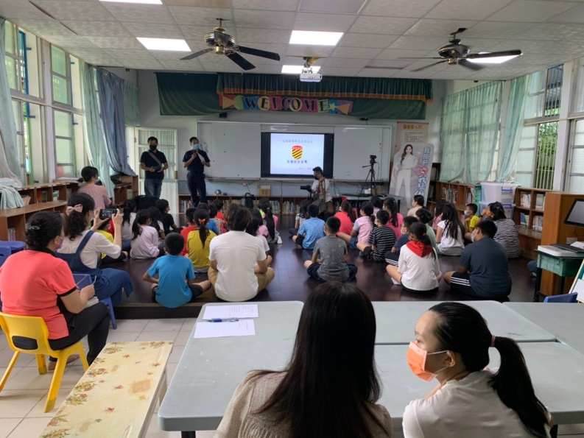 |  | 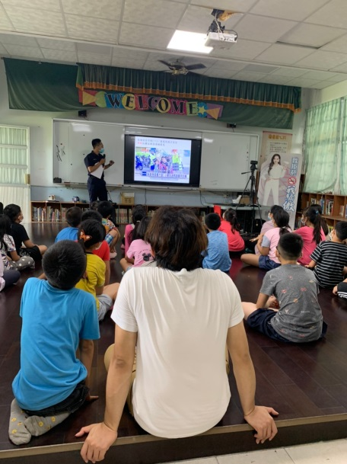
邀請玉里交通隊警員到校宣導 |  | 穿著鮮豔衣物
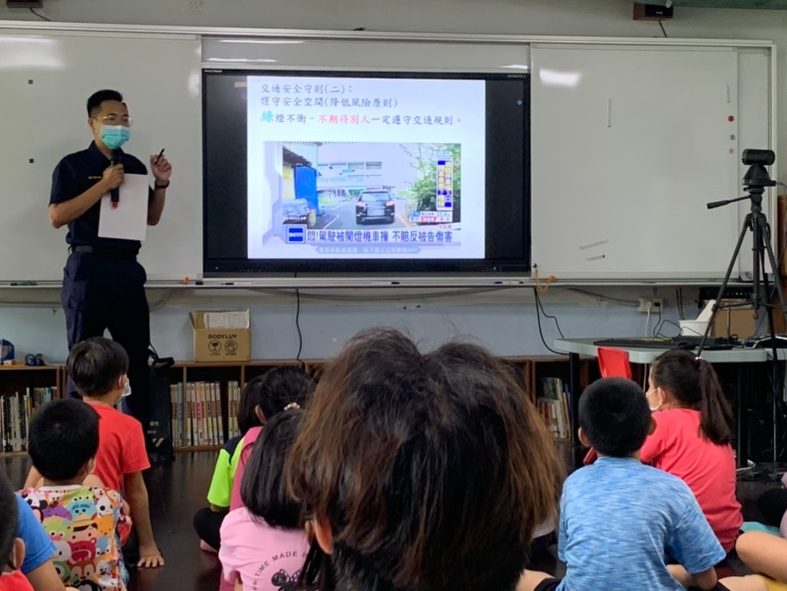 |  | 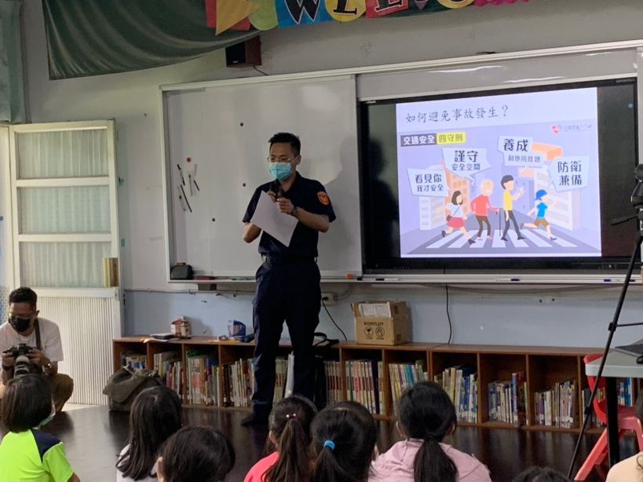
交通安全四守則 |  | 交通安全四守則
承辦人：謝美惠 主任：劉春琳 校長：蔡為本

承辦人電話：038882290

花蓮縣110年度(上) 源城 國民小學交通安全宣導及研習成果單
宣導日期 | 110年 9 月 3 日 | 參加人數 | 1-6年級師生47人
地點 | 本校圖書室
內容及建議 | - 交通安全內容豐富多元，講師林秉宏講解詳細。  - 有獎徵答。  - 學童行的安全、大客車視覺死角及內輪差、高齡者行的安全及著鮮豔衣物、各類交通工具行的安全。
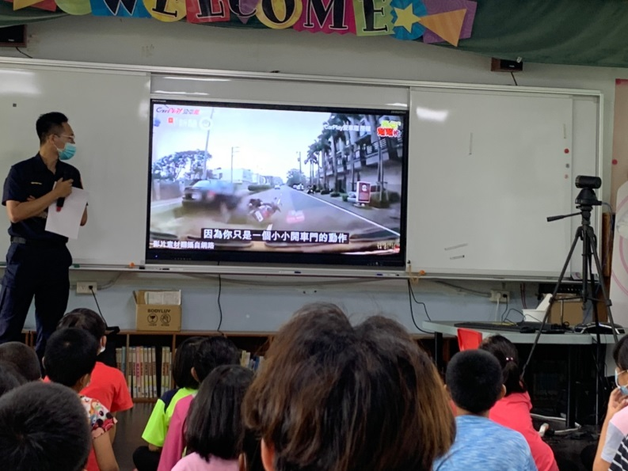 |  | 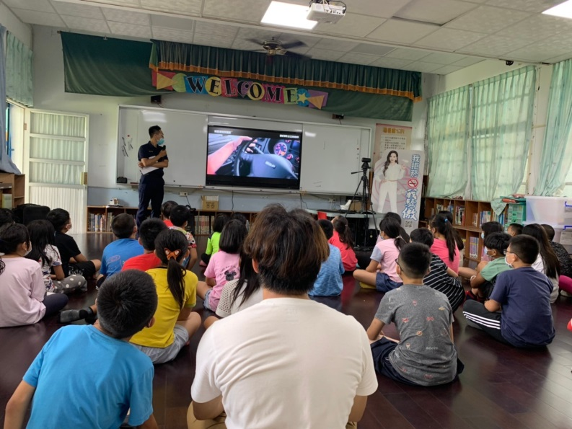
邀請玉里交通隊警員到校宣導 |  | 大客車視覺死角
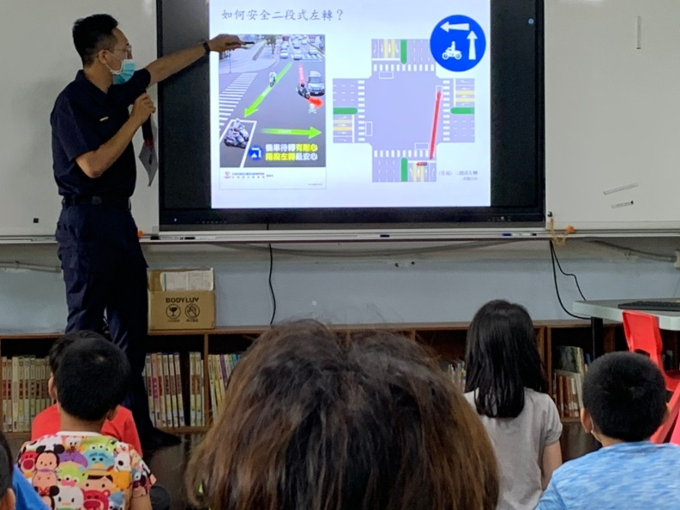 |  | 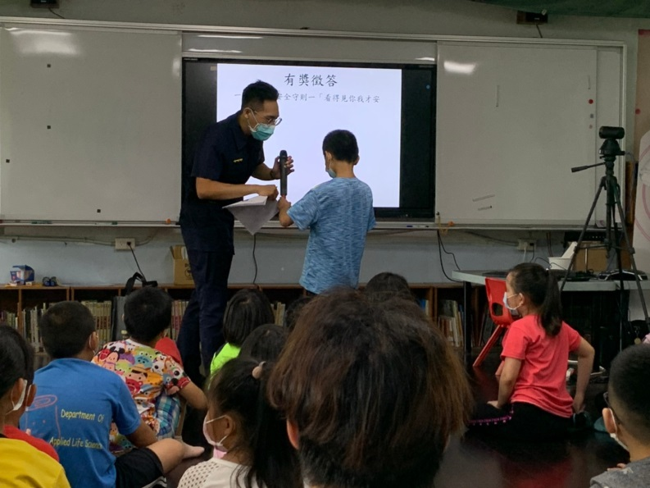
交通安全四守則 |  | 交通安全四守則-有獎徵答
承辦人：謝美惠 主任：劉春琳 校長：蔡為本

承辦人電話：038882290

